Домашнее задание по музыкальной грамоте 3 класс (4г) на 16.02.2022г.

1. Транспонировать мелодию из Си-бемоль мажора в Фа мажор:
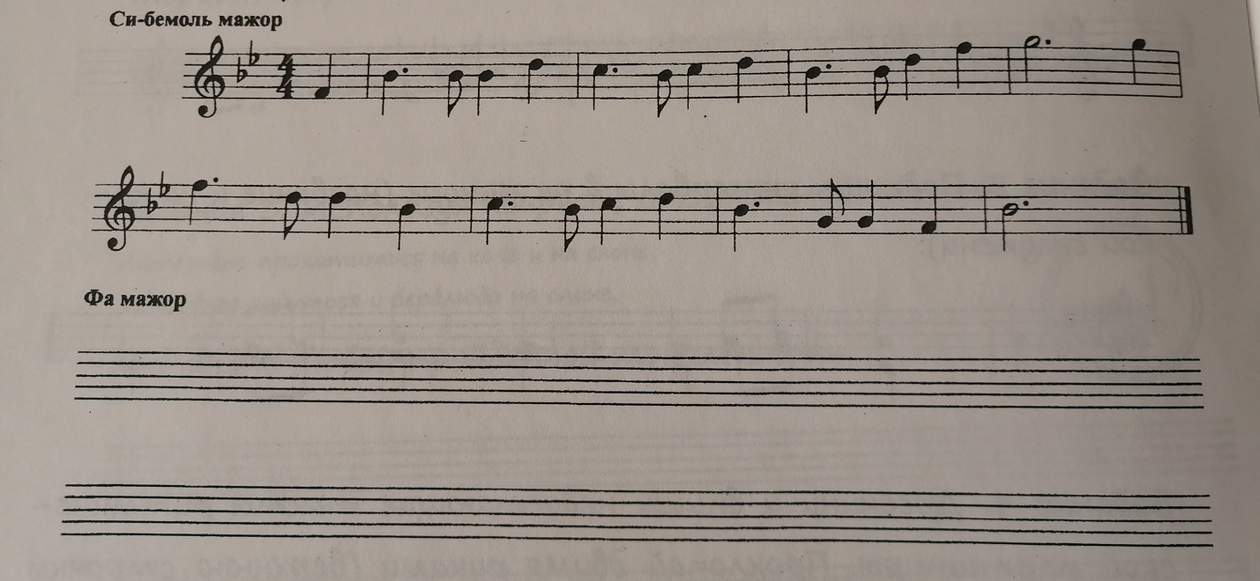
2. Сочинить мелодию в Ре мажоре на заданный ритм:
3. Найти ошибки, которые были допущены при транспонировании, и обвести:
Ответы на д/з (фото) высылать до 12.09.2022г. в личные сообщения в Вконтакте https://vk.com/id146048686, на эл.почту elizaveta.karelina98@gmail.com, или в вотсап, вайбер.

